**REPUBLICA DE COLOMBIA**

**RAMA JUDICIAL DEL PODER PÚBLICO**



**JUZGADO PROMISCUO MUNICIPAL**

Santa Helena del opón, veintidós (22) de julio de dos mil veinte

**Expediente:        68-720-40-89-001-2020-00020-00.**

**Demandante:     GUMERCINDA URIBE CAMACHO Y OTROS**

**Demandado:      EDILBERTO URIBE CAMACHO**

**ACCION:            DEMANDA DE SUCESIÓN INTESTADA**

De la demanda de sucesión intestada, instaurada por **GUMERCINDA URIBE CAMACHO Y OTROS,** actuando a través de su apoderado **EDUAR FABIAN ARIZA BARBOSA,** contra **EDILBERTO URIBE CAMACHO**, observa el Juzgado falencias de tipo formal que la hacen inadmisible a voces del artículo 489 numeral 5 del C.G.P., y del Decreto 806 del 2020, articulo 5 a saber:

1. En cuanto al inventario de los bienes (folio 46) se evidencian inconsistencias respecto al nombre del causante y demandantes.
2. Indicar en el poder otorgado la dirección de correo electrónico del apoderado, la cual debe coincidir con la inscrita en el Registro Nacional de Abogados.

Para el Juzgado que las falencias detectadas atañen exclusivamente a la dirección temprana del proceso en este sistema, encaminada no solo a impedir que el conocimiento de tales irregularidades se dé en fase posterior, sino a que se corrijan de manera activa desde su inicio, para mayor celeridad y economía.

En mérito de lo expuesto, **el Juzgado Promiscuo Municipal de Santa Helena del Opón**,

**R E S U E L V E:**

**PRIMERO.- INADMITIR** por ahora la anterior la demanda de sucesión intestada, instaurada por **GUMERCINDA URIBE CAMACHO Y OTROS,** actuando a través de su apoderado **EDUAR FABIAN ARIZA BARBOSA,** contra **EDILBERTO URIBE CAMACHO** de conformidad con los argumentos expuestos en la parte  motiva  de éste proveído.

**SEGUNDO.- CONCEDER** al actor el  término de cinco (5) días hábiles, para que subsane los defectos anotados, so pena de ser rechazada una vez fenezca dicho término,  para lo cual deberá integrarla  en un solo escrito en aras de facilitar su comprensión, según lo previsto en el artículo 90 del C.G.P.

**TERCERO.- RECONOCER**  personería para actuar en este proceso  al Doctor  **EDUAR FABIAN ARIZA BARBOSA**  identificado con cédula de ciudadanía número 1.101.018.012 expedida en Sucre, Santander    y T. P. No.  211.214 del C. S. de la J., como apoderado de los demandantes **GUMERCINDA URIBA CAMACHO Y OTROS** conforme y para los fines indicados en el memorial poder adjunto.

**NOTIFIQUESE Y CUMPLASE,**

**EL JUEZ,**

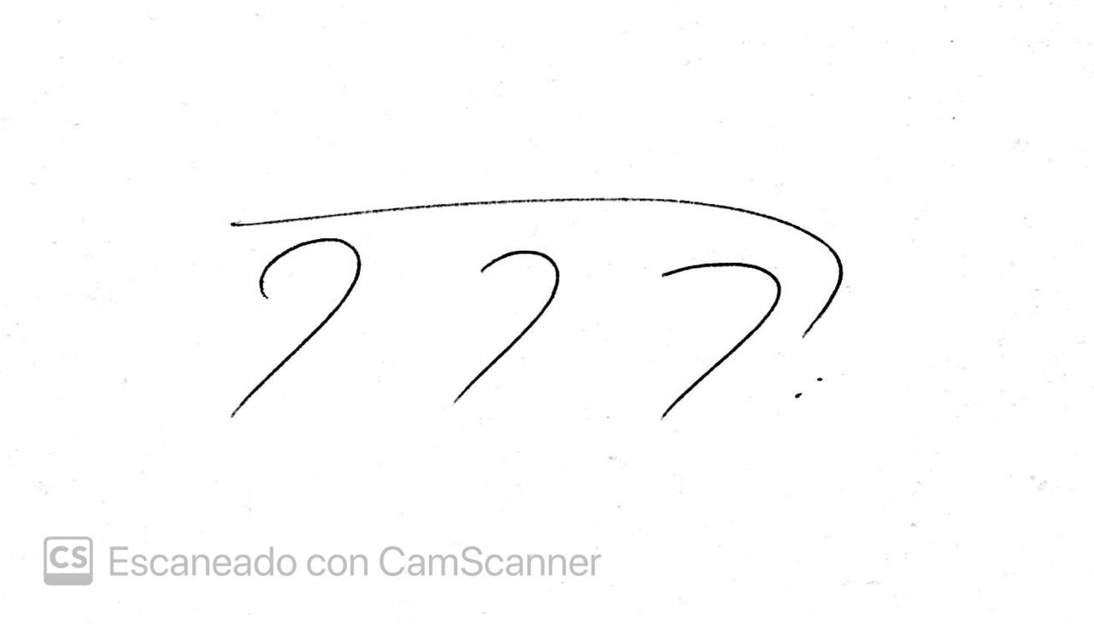

**DIEGO ANDRES HERRERA GAMBA**

|  |
| --- |
| **NOTIFICACIÓN POR ESTADO**  **Nro. 00018** |
| D:\Users\Fanny Camacho\Desktop\FIRMA MIA.jpeg**La anterior providencia se notifica por Estados Hoy VEINTITRES (23) DE JULIO DE 2020, a partir de las OCHO DE LA MAÑANA (8:00 a.m).** |
|  |
| **FANNY CAMACHO MENDOZA**  Secretaria |